Мастер-класс изготовления сувенира «Петушок»
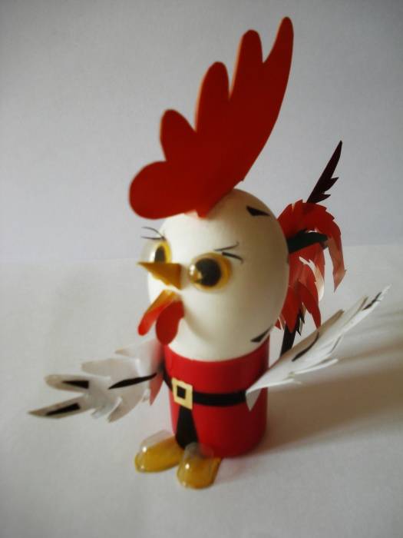
Материалы и инструменты: яичная скорлупка, стаканчик от фотопленки, цветная бумага, прозрачные ячейки от лекарственных капсул и таблеток; клей, ножницы.
Пошаговая инструкция изготовления петушка
1.Оклеить стаканчик цветной бумагой. Вставить в него скорлупку и закрепить клеем.
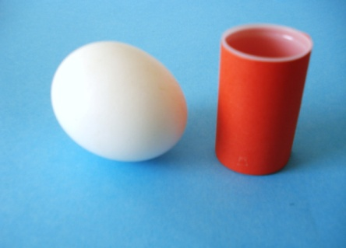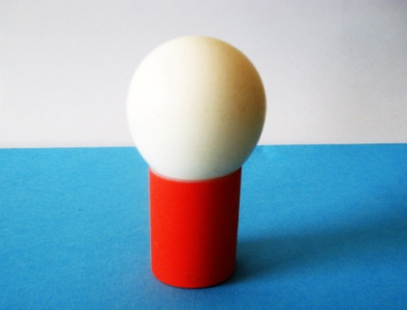
2. Из сложенной вдвое красной бумаги вырезать деталь гребня, отогнуть внутрь нижние полоски, нанести на них клей и приклеить сверху к скорлупке.
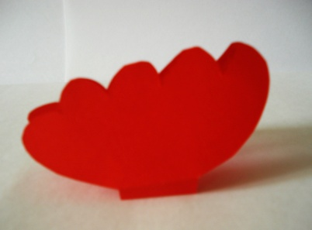
3.Вырезать из желтой бумаги два кружка диаметром 10мм и два черных кружка диаметром 5мм. Собрать из них два глаза, приклеить к передней части скорлупки и наклеить сверху вырезанные с маленькими полями из блистера от таблеток прозрачные ячейки.
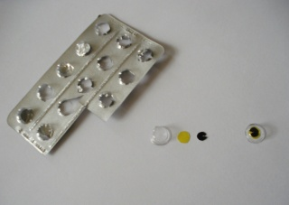
4.Вырезать из желтой бумаги одну или две детали клюва и отогнутыми полосками внутрь приклеить к скорлупке.
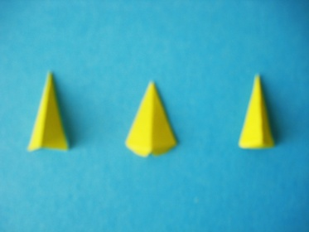
5.Из сложенной вдвое красной бумаги вырезать две детали бороды, отогнуть внутрь узкие полоски и дополнить оформление мордочки.
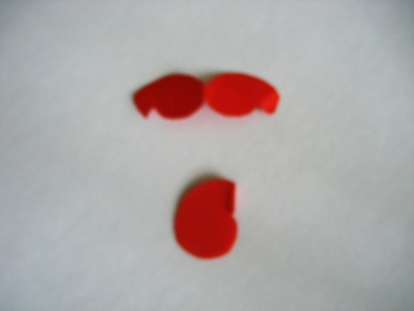
6.Из сложенной вдвое цветной бумаги вырезать деталь хвоста, отогнуть внутрь узкие полоски и приклеить к задней части скорлупки.
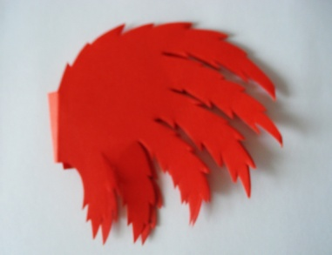
7. Вырезать из сложенной пополам белой или цветной бумаги две детали крыльев и приклеить их к боковым сторонам стаканчика. Отогнуть их в стороны.
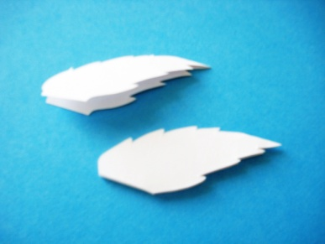
8.Вырезать из желтой бумаги две полоски, на один их конец приклеить половинки прозрачной или желтой ячейки из блистера от капсулы, а другой конец подклеить под дно стаканчика.
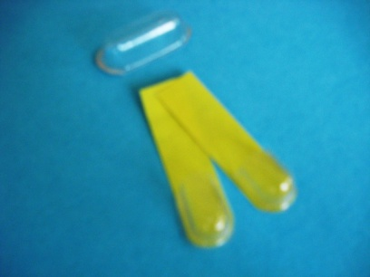
9.Украсить голову и крылья черными перьями, подпоясать фигурку ремнем из бумаги.
